MINISTERIO DE LA PRESIDENCIA
REPUBLICA DOMINICANA

AUTORIDAD NACIONAL DE ASUNTOS MARITIMOS
(ANAMAR)

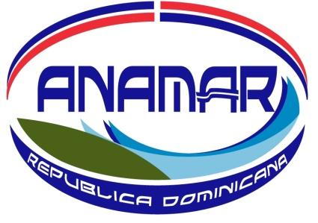

CALENDARIO DE EJECUCION DE
PROYECTOS Y PROGRAMAS

JULIO 2023
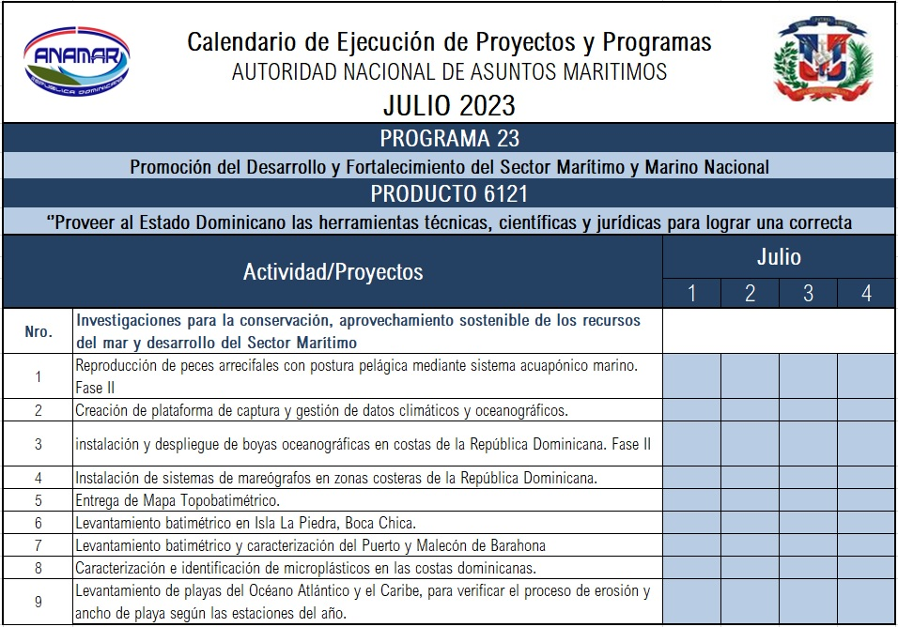

10 de julio de 2023

